1. Definisi DevOps?

DevOps merupakan kombinasi dari filosofi kultur/budaya, sekumpulan praktik, dan rangkaian alat (tools) yang dapat meningkatkan kemampuan organisasi/perusahaan untuk menyajikan (deliver) aplikasi atau perangkat lunak secara cepat artinya, perusahaan mampu mengembangkan dan memperbaiki produk mereka dengan lebih cepat ketimbang menggunakan model pengembangan aplikasi dan proses manajemen infrastruktur yang tradisional

1. sebutkan lifecycle DevOps (Continuous ...) dan Jelaskan definisi-definisinya!

Continuous integration = praktik dimana tim developer akan secara rutin menggabungkan pembaruan kode ke dalam repository dengan tujuan untuk menangani bug lebih cepat, meningkatkan kualitas software, dan mengurangi waktu, yang diperlukan untuk validasi.

Continuous delivery/development = memastikan bahwa code selalu dalam status deployable yang artinya setiap perubahan yang ada di dalam kode seperti penambahan fitur, perbaikan bug, perubahan konfigurasi, atau yang lain, akan selalu siap untuk diterapkan ke dalam production environment atau bahkan ke tangan user dengan cepat, aman, dan berkelanjutan.

Continuous deployment = memastikan bahwa publish aplikasi dapat dilakukan tanpa mempengaruhi kinerja dari aplikasi tersebut.

**Continuous testing=** fase dimana kode akan diuji untuk bug dan kesalahan yang ada pada kode.

**Continuous monitoring =** Fase ini memproses informasi penting tentang aplikasi yang dikembangkan. Melalui continuous monitoring, developer dapat mengidentifikasi apa saja yang ada di aplikasi yang perlu di optimize.

Continuos feedback = untuk memastikan dan menganalisis hasil akhir dari sebuah aplikasi, dimana pada fase ini feedback di dapatkan untuk meningkatkan versi saat ini dan melakukan release versi terbaru berdasarkan feedback yang diberikan dari Customer dan yang lainnya.

Continuous operation = inti dari semua operasi DevOps yang membantu untuk mengotomatiskan proses rilis, memungkinkan developer mendeteksi masalah dengan cepat dan membangun versi produk aplikasi yang lebih baik

1. Installasi Ubuntu Server menggunakan VMWare/Multipass
2. 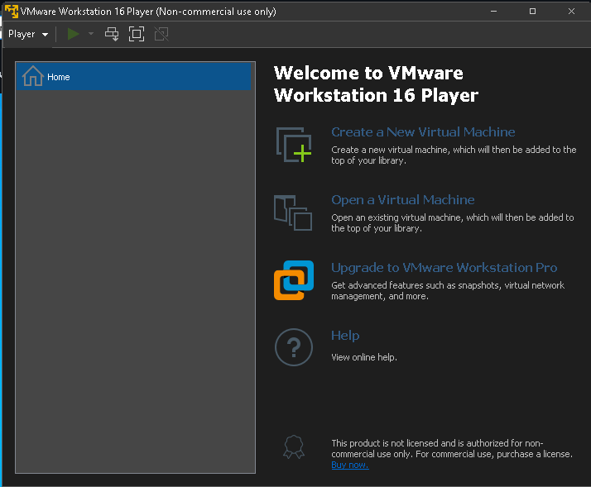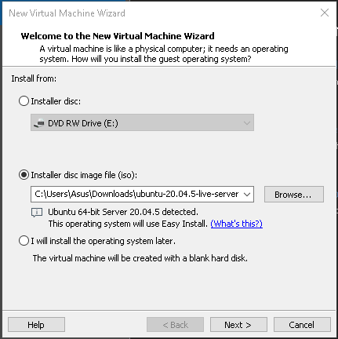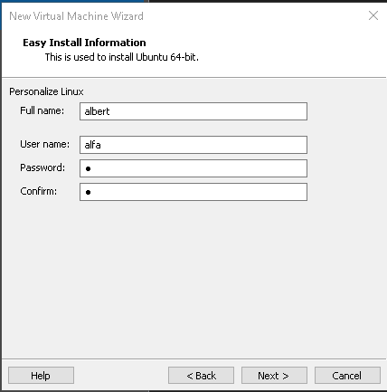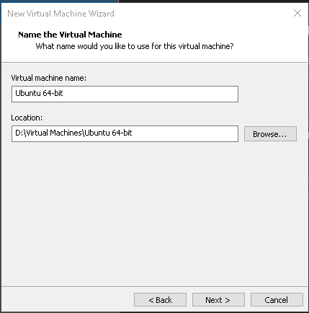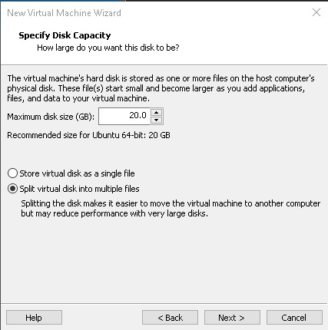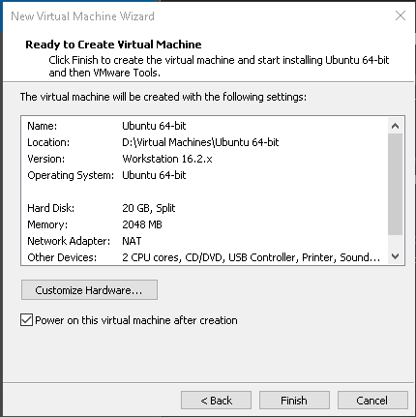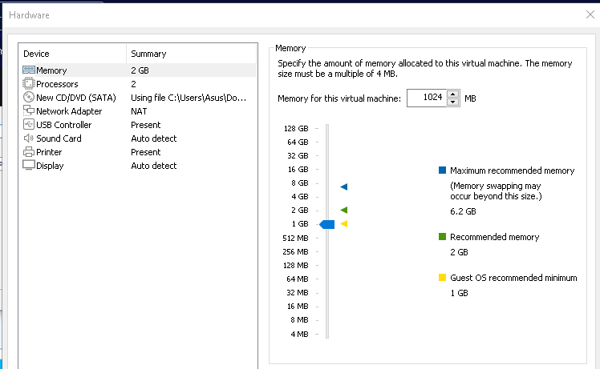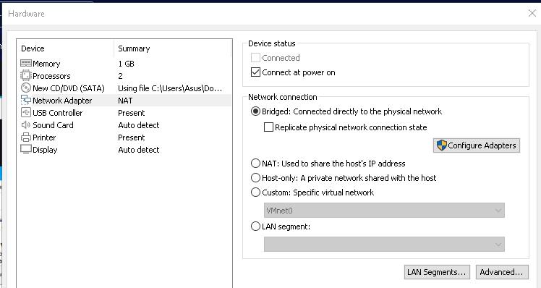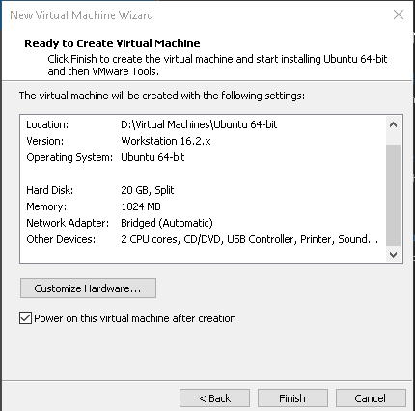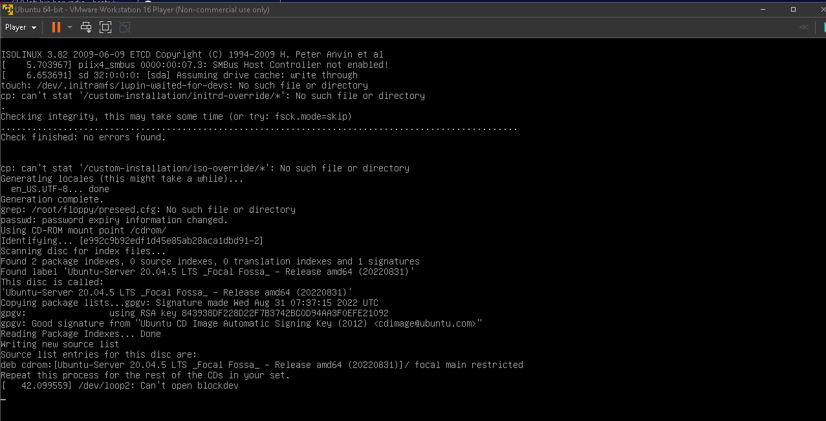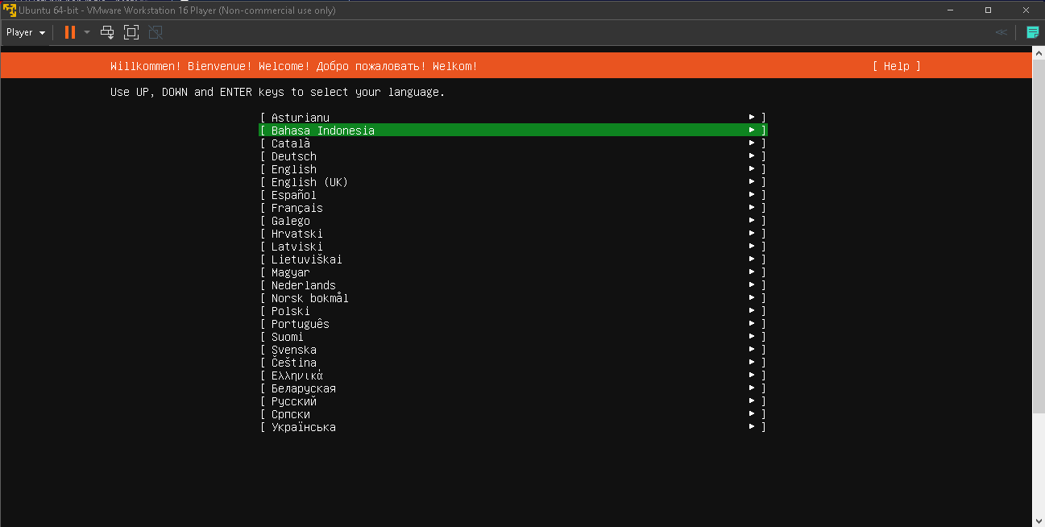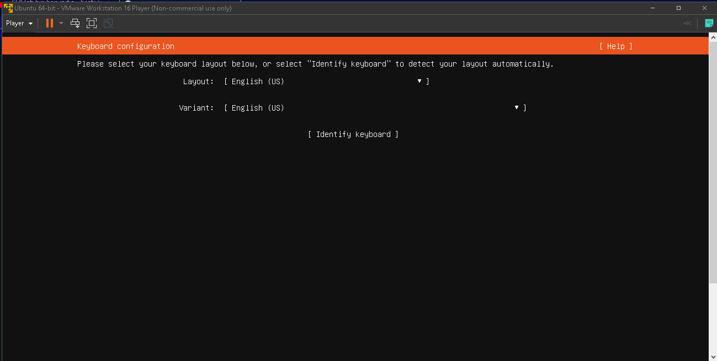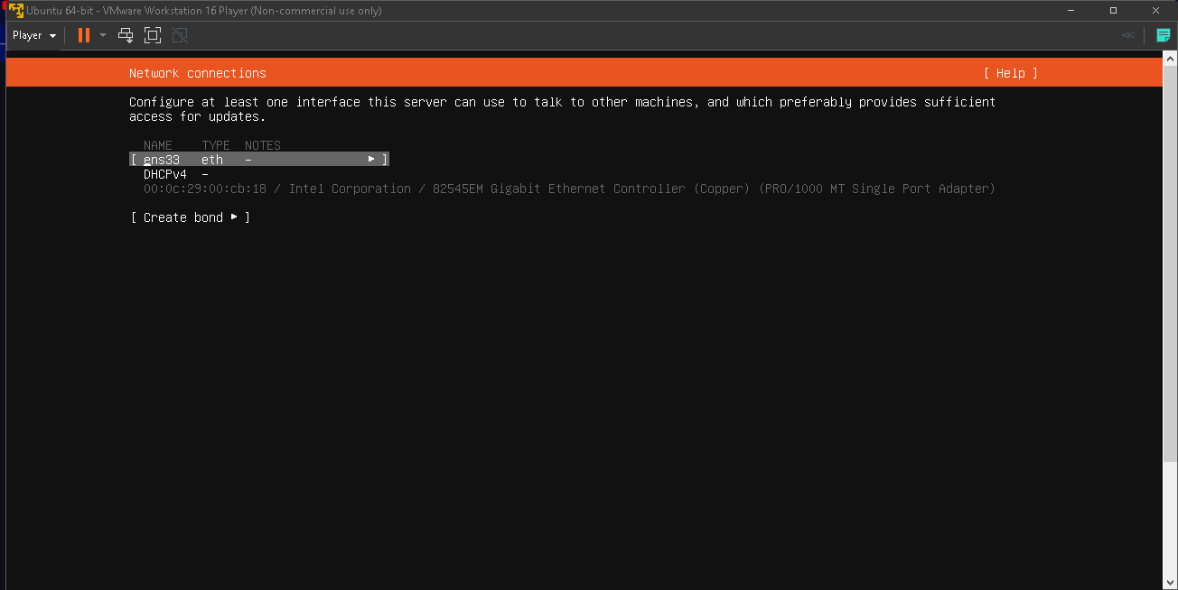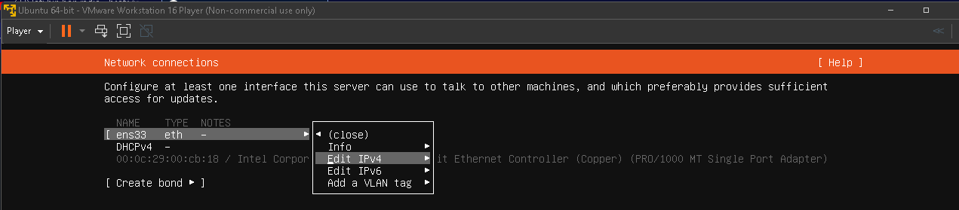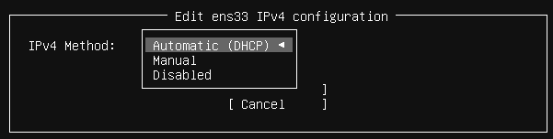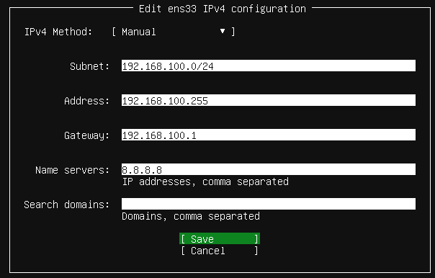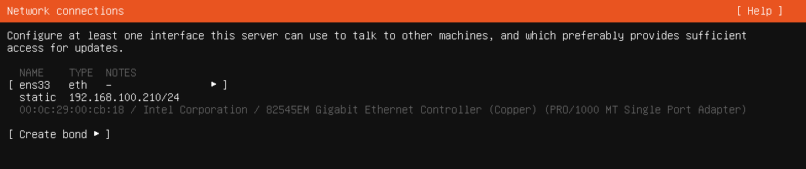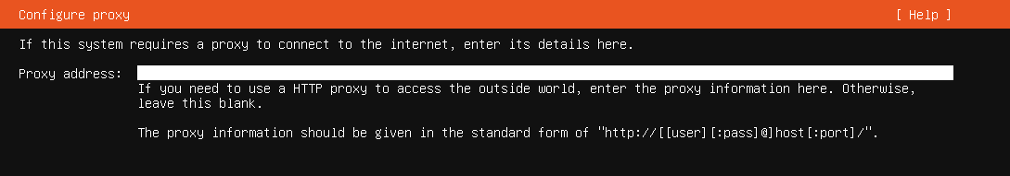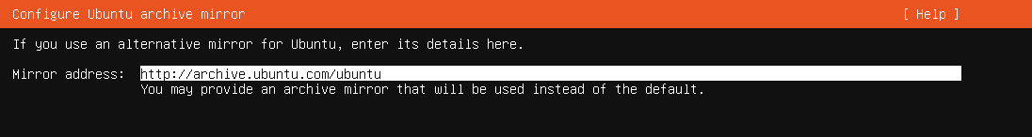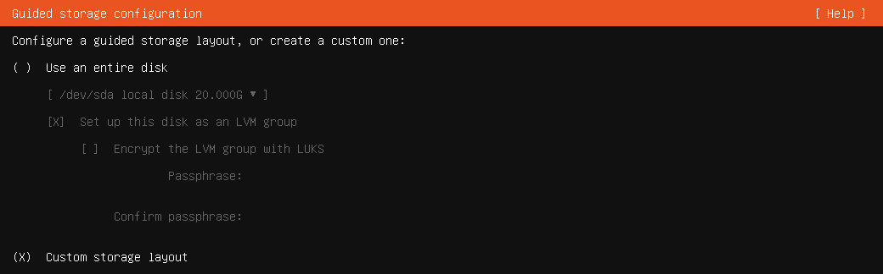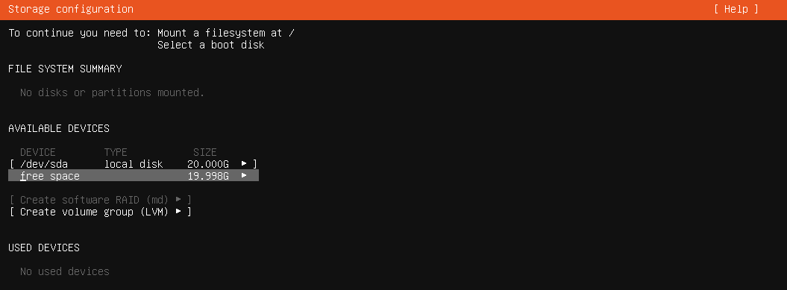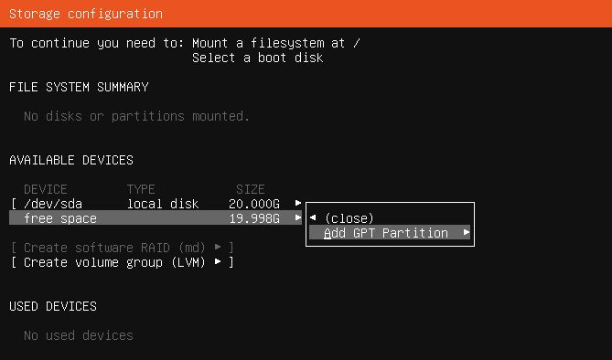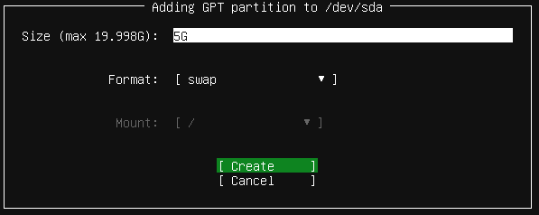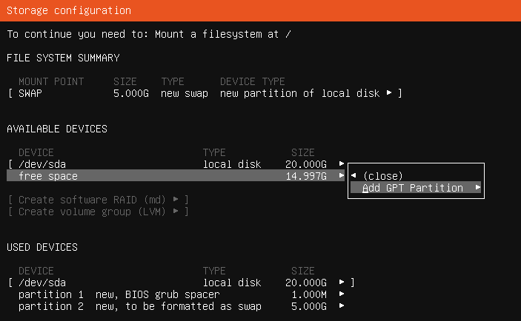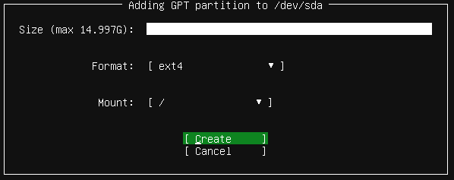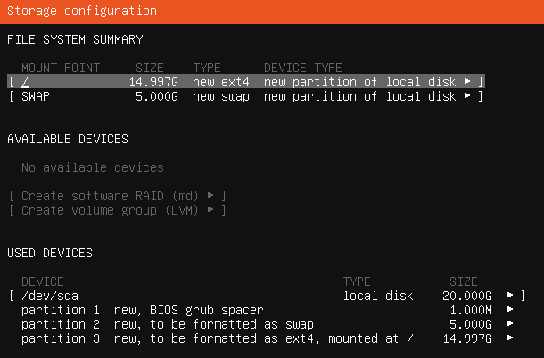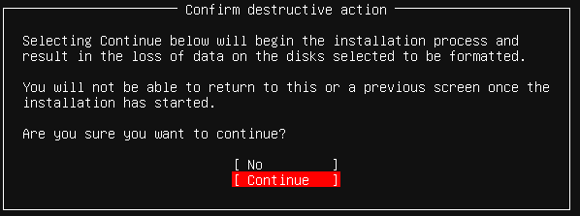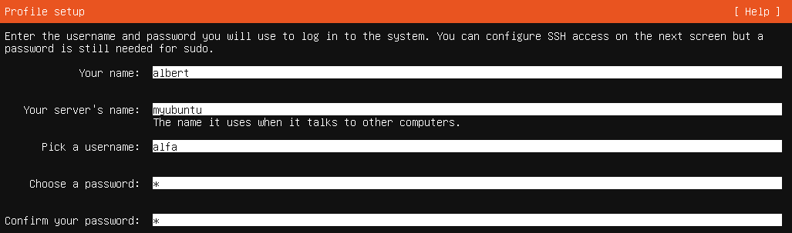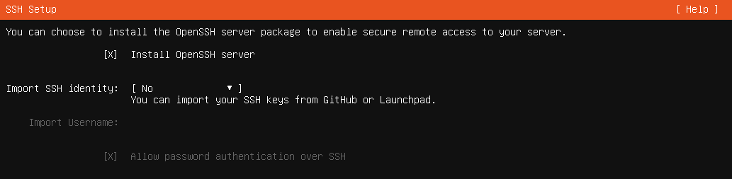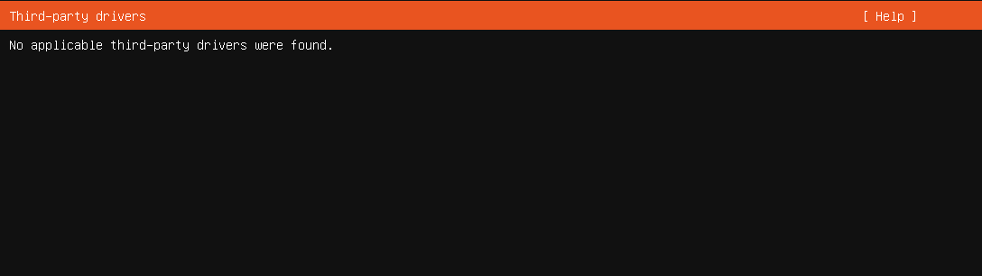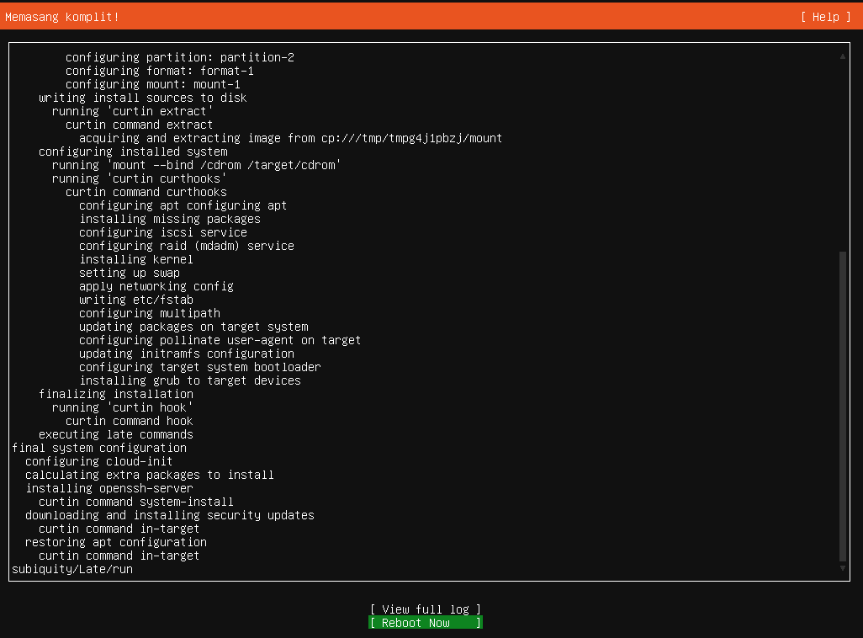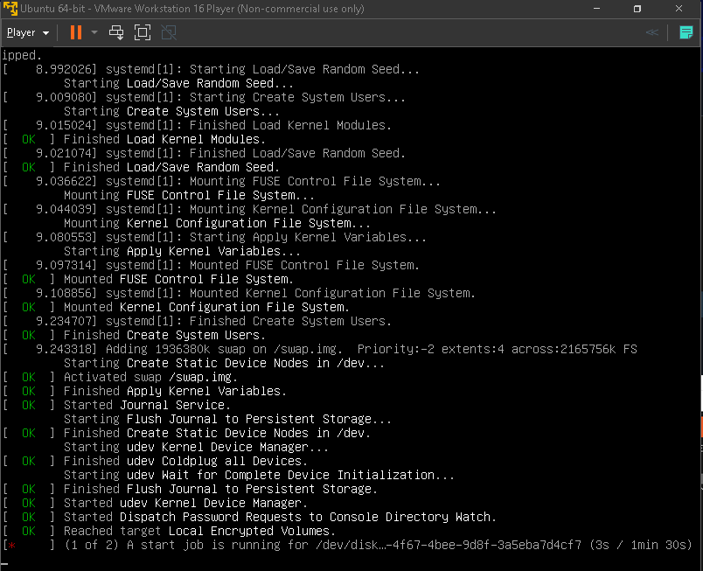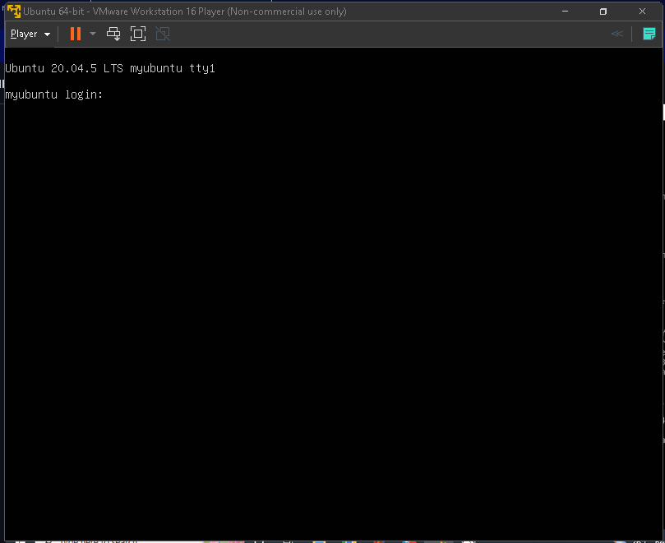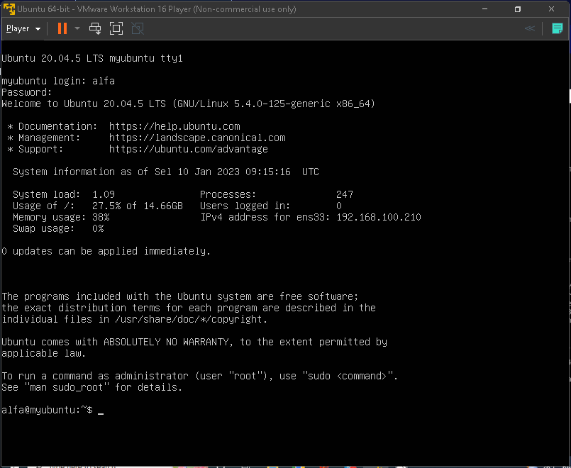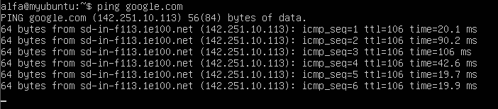

[**https://ngide.net/apa-itu-cicd-devops-life-cycle**](https://ngide.net/apa-itu-cicd-devops-life-cycle)

<https://unity.com/solutions/devops-lifecycle>

<https://www.cloudzero.com/blog/devops-lifecycle#:~:text=Cloud%20Cost%20Intelligence-,What%20Is%20The%20DevOps%20Lifecycle%3F,the%20lifecycle%20of%20the%20software.&text=DevOps%20isn't%20a%20particular%20tool%20or%20team>.

<https://www.dicoding.com/blog/apa-itu-devops/>